# Übung 1: Wie würdest du eine solche Ansicht in Smart und Dumb Components einteilen? Markiere die jeweiligen Komponenten mit Kästen.

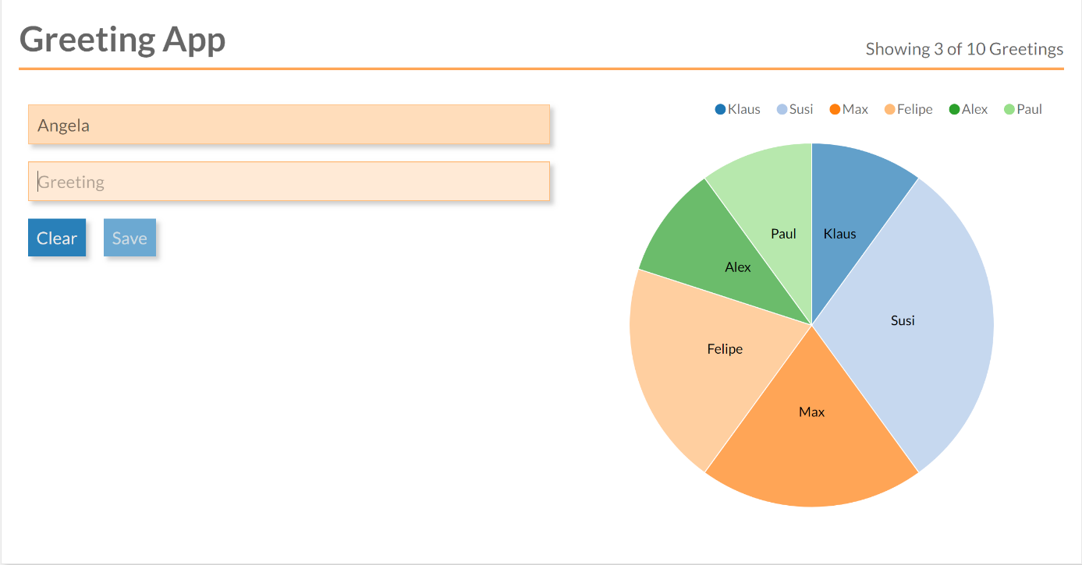

# Übung 2: Welche Daten brauchst du minimal im Zentralen Zustand für eine solche Ansicht? Markiere die Stellen, an denen die Daten angezeigt werden und erstellte eine Übersicht der Daten und ihrer Struktur.

